**डॉ. पी. आर. जयशंकर, प्रबंध निदेशक, आईआईएफसीएल, ने श्री मल्लू भट्टी विक्रमार्क, माननीय उप मुख्यमंत्री, तेलंगाना से भेंट की।**

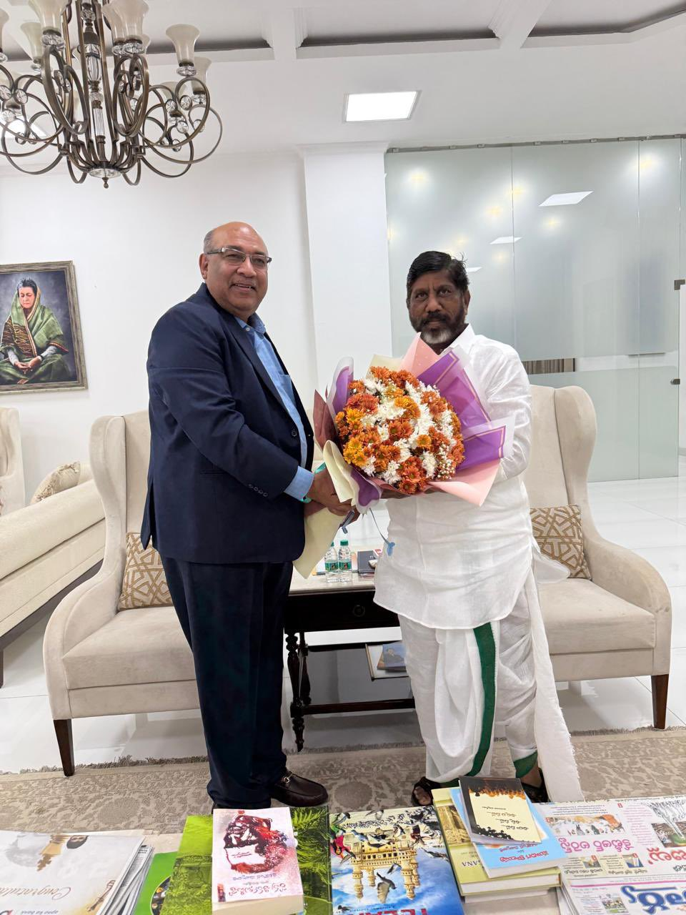

डॉ. पी. आर. जयशंकर, प्रबंध निदेशक, आईआईएफसीएल, ने राज्य में बुनियादी ढांचे के विकास और सतत विकास के लिए सहयोग को बढ़ावा देने पर ध्यान केंद्रित करते हुए, तेलंगाना के माननीय उपमुख्यमंत्री, श्री मल्लू भट्टी विक्रमार्क से भेंट की।

आईआईएफसीएल सहयोगात्मक बुनियादी ढांचे की पहल के माध्यम से प्रगति और सतत विकास को सक्षम करने के लिए प्रतिबद्ध है।